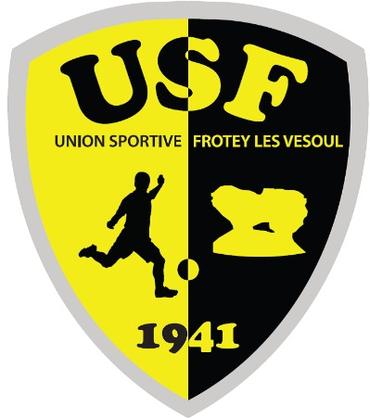
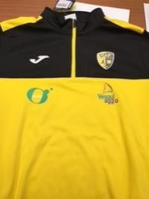
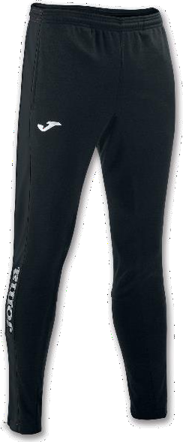


BON DE COMMANDE DISPONIBLE AU STADE OU EN LIGNE SUR NOTRE SITE

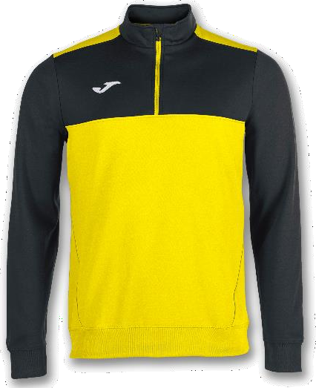
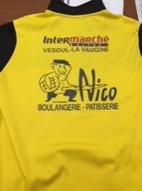

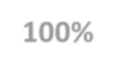
Sweat Demi Zip CREW III
100% polyester
Du 6XS au 3XL
+ Ecusson club
+ Personnalisation Numéro
+ Logo Vesoul Agglo
+ 2 logos sponsor Dos
25,00€
Pantalon Training LONG Pant
100% polyester
Du 6XS au 3XL
+ Personnalisation Numéro

20,00€



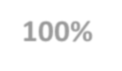





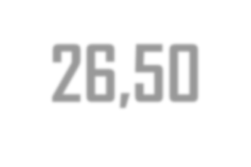

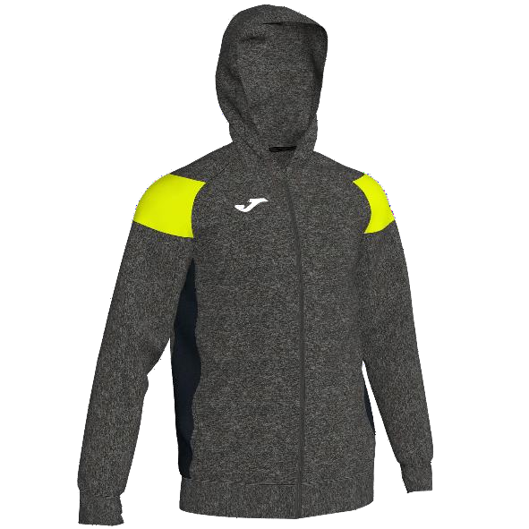
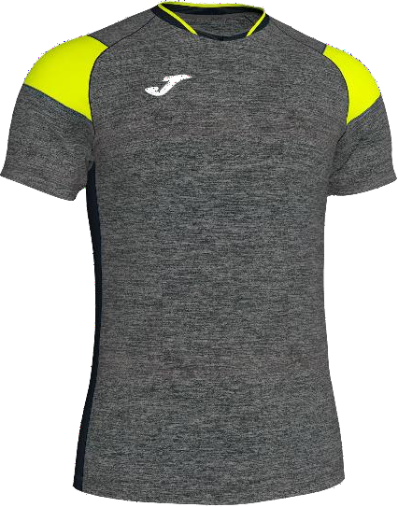

























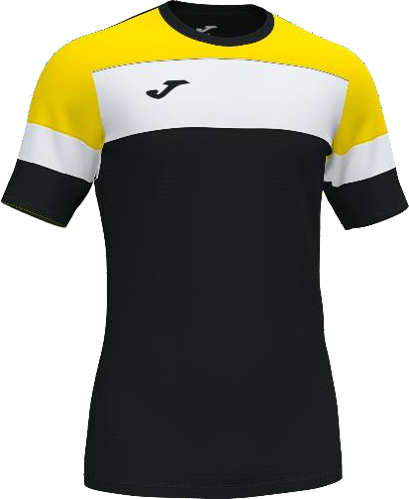











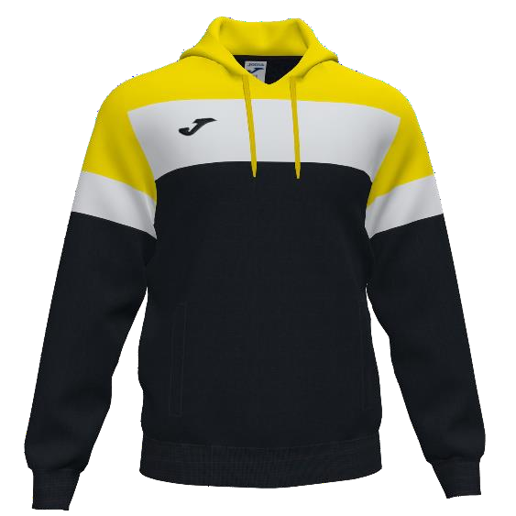



Veste Capuche Crew III
100% polyester

Du 6XS au 3XL
+ Ecusson club
+ Personnalisation Numéro
+ Logo Vesoul Agglo

30€

Tee Shirt Crew III
100% polyester

Du 6XS au 3XL
+ Ecusson club
+ Personnalisation Numéro
+ logo Vesoul Agglo

15,00€

Sweat Capuche Crew IV
Polycoton

Du 6XS au 3XL
+ Ecusson club
+ Personnalisation Numéro
+ Logo Vesoul Agglo

30,00€
BON DE COMMANDE DISPONIBLE AU STADE OU EN LIGNE SUR NOTRE SITE

Tee Shirt Crew IV
100% polyester

Du 6XS au 3XL
+ Ecusson club
+ Personnalisation Numéro
+ Logo Vesoul Agglo

15,00€

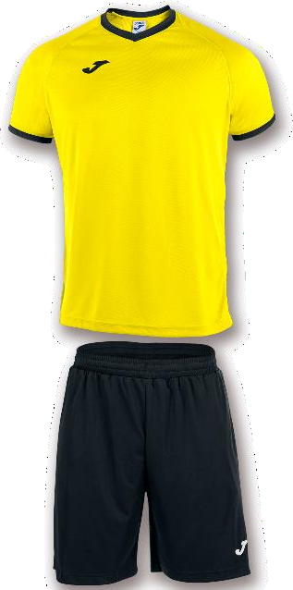
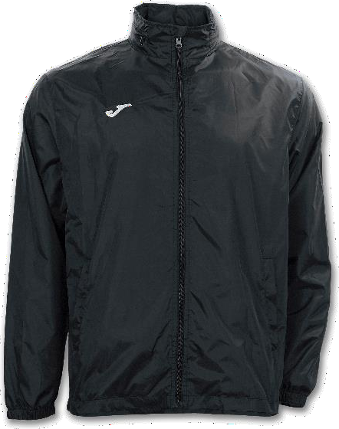

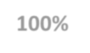





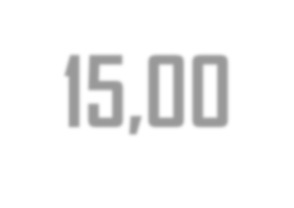




BON DE COMMANDE DISPONIBLE AU STADE OU EN LIGNE SUR NOTRE SITE

Coupe Vent IRIS










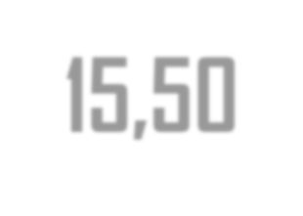

100% polyester
Set Academy Maillot + short
100% polyester
Du 6XS au 3XL
+ écusson club
+ Personnalisation Numéro
+ logo Vesoul Agglo
20,00€

Du 6XS au 3XL
+ écusson club
+ Personnalisation Numéro
+ logo Vesoul Agglo

20,00€

